目录
安全守则….…………………………………….02
- 简介………………………………………03
- 参数………………………………………03
- 设备构造简介……………………………04
- 使用方法…………………………………04
- 隔膜放置…………………………...04
- 正负极片放置……………………...05
- 控制屏按键说明…………………...06
- 控制模块参数说明………………...06
- 温度控制器使用…………………...12
- 故障处理…………………………………13
- 保养………………………………………15


警告

安全守则
使用本设备前，请认真阅读此守则，并严格执行，否则有可能致使人员伤亡和设备损坏。
- 电源插头为三线插头，第三端接地，请使用三孔插座，确保单 相三线插头的安全作用不失效
- 勿让电源插座过载或者扩长电源线，以免造成起火或者点击。
- 电源线上请勿遗留任何物品，勿将电源线置于使用者容易误动的位置，或者火源高温环境下。
- 任何针对本机的手动物理操作都必须在机器停止运行的情况下进行，以免造成伤害。
- 本机使用的是热封电池，热封模块工作时温度能烫伤人体，请勿触摸。
- 请勿将本机做卷绕锂电池卷芯外的其他用途。
- 设备控制屏严禁覆盖重物、重压、和敲击，如有问题，请联系相关专业技术人员或者厂商。
- 设备的任何部件，严禁私自更换，如有问题，请联系专业技术人员或者厂商。
- 使用前对操作人员进行安全培训和使用培训，并指定专人负 责。
- 有下列情况，请先从插座拔下插头，并请专业人员处理
10.1：电源线或者电源插头受损或者磨破；
10.2：有液体洒落控制箱或者电器元件上面；
10.3：设备经雨淋水淋；
10.4：设备无法正常运行。
- 简介：该系列设备由我公司自主研发设计并生产的一款锂电池芯全自动卷绕设备。于2010年年底接受客户订单，并批量生产。整机实现电池极片放料、卷绕、热封全自动化，UPH为220-240，操作简单，只需人工将正负极片放入料槽中，其余工序由设备完成。卷绕完成品，极耳间距差异控制在1mm之内，整体技术参数达到世界一流水平。
- 参数：
- 外形尺寸：177cm*102cm*152cm;
- 重量：200kg;
- 电源：220VAC，单相;
- 卷针宽度：10mm~20mm可满足20-30mm的电芯;
- 隔膜宽度：15mm~25mm;
- 卷绕精度：隔膜与隔膜对齐误差小于0.5mm;
负极与正极对齐误差小于0.5mm;
- 工作环境：温度:10~25℃；相对湿度：30-55%HR。
- 设备构造简介：
1、本机大致由控制模块、送料模块、卷绕模块、热封模块四大部分组成；
2、控制模块由PLC、触摸屏、电磁阀、报警灯等组成；
3、送料模块由隔膜放卷机构、张力机构、过度轮、极片导向装置、真空吸嘴等组成；
4、卷绕模块由转针、步进马达等组成；
5、热封模块由切刀、热切头、热烫头组成。
四、使用方法：
1、隔膜放置,如图：
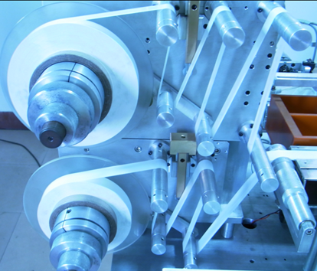

放置后隔膜后从卷针穿过将上下两卷隔膜连接：
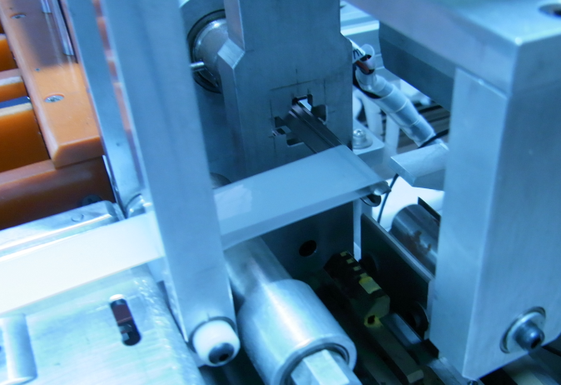
2、正负极片放置，本机极片放置分为料槽和固定槽，料槽分为不同型号，可根据客户产品量身制作。料槽和固定槽之间使用磁铁固定，取放简单方便（注意极耳方向，两个极耳必须一致朝隔膜放置方向）。如图：
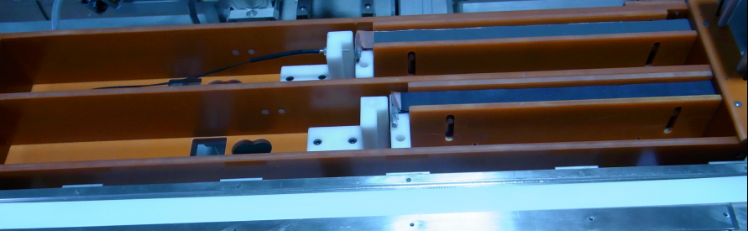
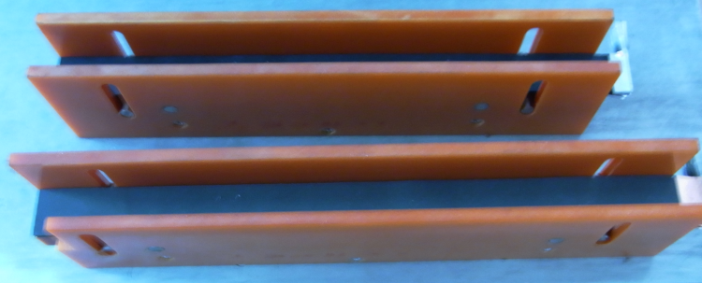

3、控制屏按键说明：
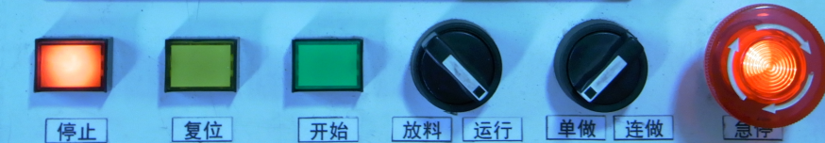
3.1、停止：设备完成一个产品制作后停止；
3.2、复位：设备回复到初始状态；
3.3、开始：设备开始运行；
3.4、放料，运行：放料状态下，吸料气缸复位，设备停止运行；运行状态下设备可正常运行；（设备放料时，必须保证是放料状态）
3.5、单做，连做：单做状态下，设备完成一个产品后停止；连做状态下，设备一直运行( 批量生产)；
3.6、急停：按下后设备在任意状态下都停止运行，顺时针旋转按钮，按键复位，设备继续运行；
4、控制模块参数设定。
开机画面如图：
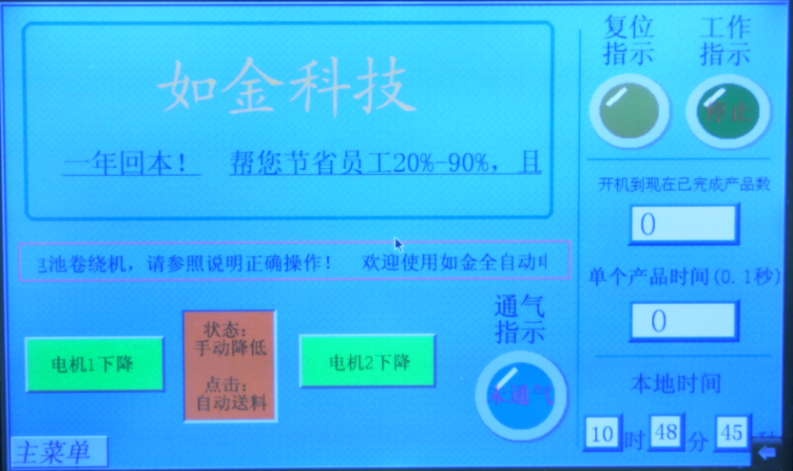
点击触摸屏使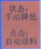在红色状态，分别点击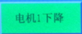 和
两端送料电机会分别下降；
再次点击触摸屏使回复到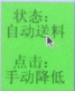，后分别点击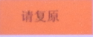复位，两端送料电机上升，直到光感感应到极片，电机停止运行。

点击进入选项：
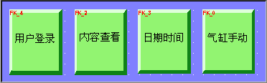

进入气缸手动，测试前，确认气缸通气，如未通气，点击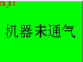
依次点击各个模块气缸，看是否正常运转：
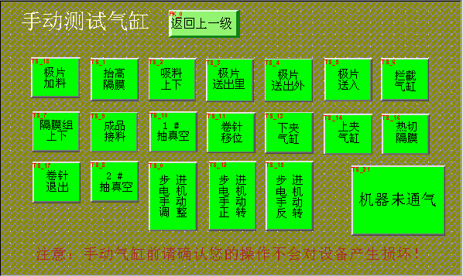
内容查看能进行背光等一些参数调整和累计完成产品数查看：
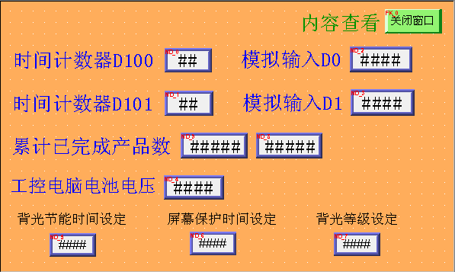

点击日期时间可以进行日期时间调整：
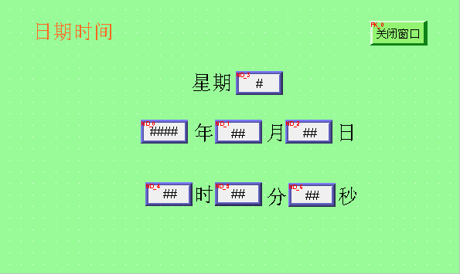
点击用户登录：
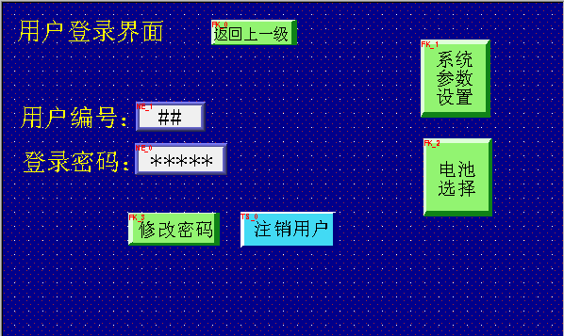
※此界面可以进行密码的修改，方便用户操作。

在用户登录界面登录后可分别进入电池选择和系统参数设置：
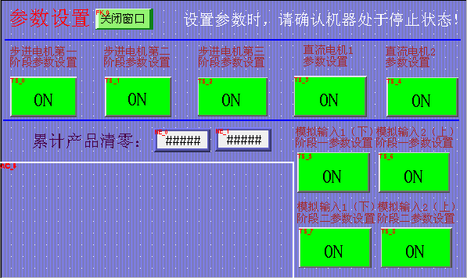
点击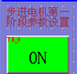会有如下画面出现
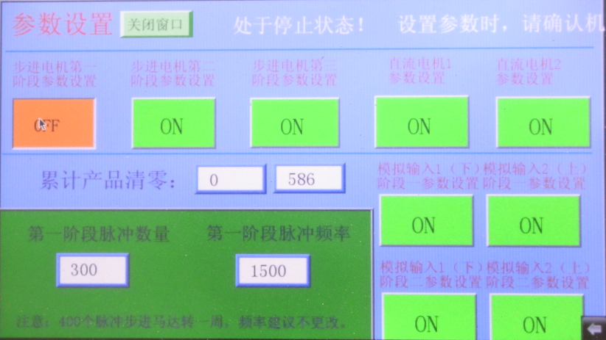
然后点击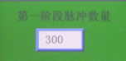可进行数据设定

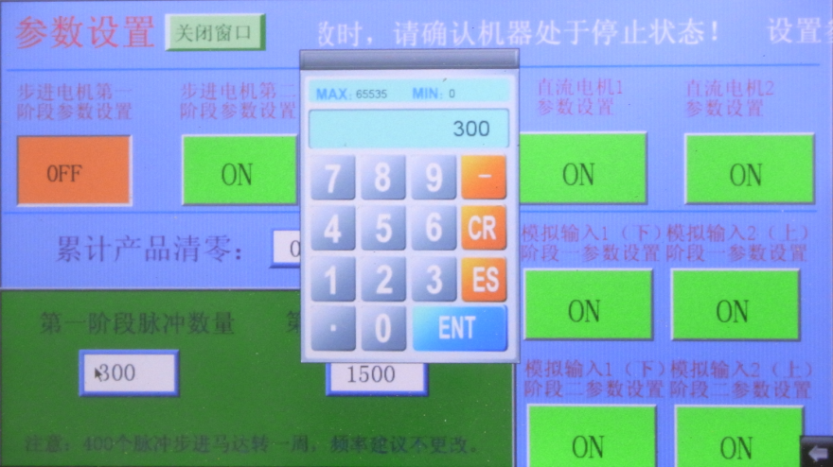
所有的数据都可以进行设定，设定值用下面常用电池选择进行记忆后强制保存，方便下次设定。

※请注意，进行参数设置的时候必须保证设备为停止状态！
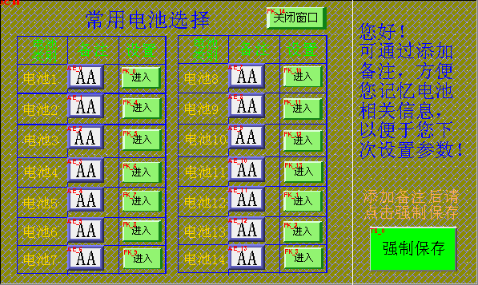
常用电池选择可保存14组电池的数据，设定后需点击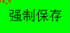进行保存。

电池的选择能帮助记忆电池相关信息，方便下次参数的设定：
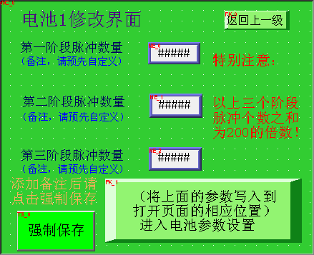
您也可以通过用户登录界面的密码来修改登录密码：
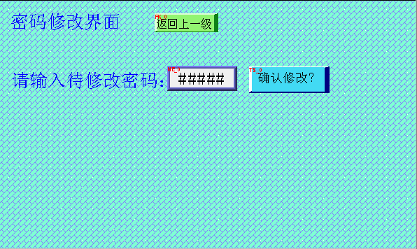
放置好隔膜和极片，先检查机器是否在原点，如不是按复位按键将设备复位，参数设定好后将控制屏按键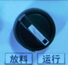调到‘运行’和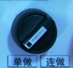 ‘单做’模式，按开始按键运行设备。观察完成产品，观察极耳距离是否符合要求。如果极耳间距过大或过小，则通过调整料槽来调整距离，再重复前面动作，直到产品符合要求。将控制面板调整到连做模式按‘开始’进行量产。
5、温度控制器使用：
5.1、设备上面温度有两个数据，分别为热烫温度和热切温度，如图：
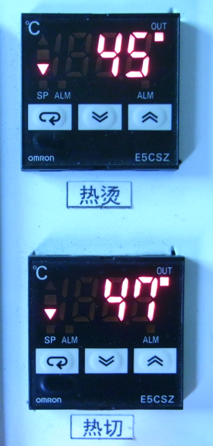
※热烫指电池缠绕动作完成后热封隔膜的动作；
※热切指完成一个产品后切断隔膜的动作；
上图显示的数字分别代表各自工作时的温度

5.2、温度控制器按键说明：
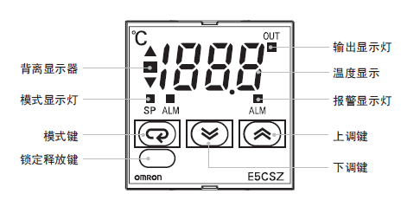
※当背离显示器亮时温度持续上升，直到设定温度；
※当背离显示器亮时，温度超过设定温度，温度下降；
※通过‘模式键’切换后，可通过‘上调键’和‘下调键’对温度控制器的设定温度进行调整。
五、故障处理：
设备发生故障时，指示灯会亮红灯，设备停止运行。
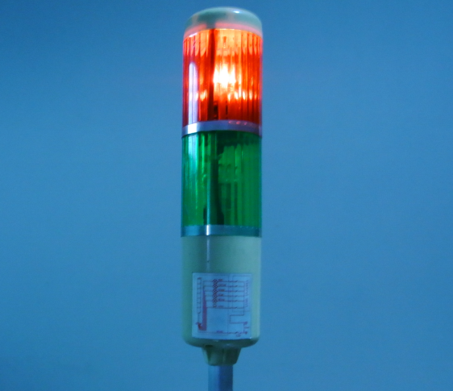

同时触摸屏画面会显示故障信息，如图：
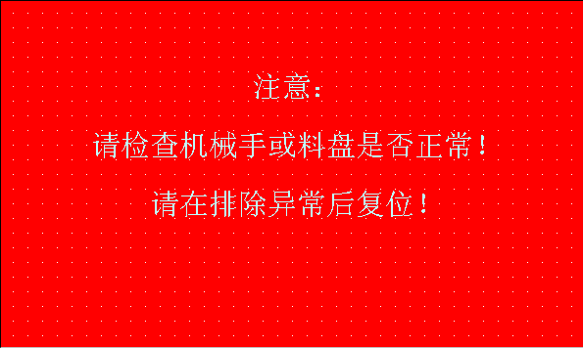
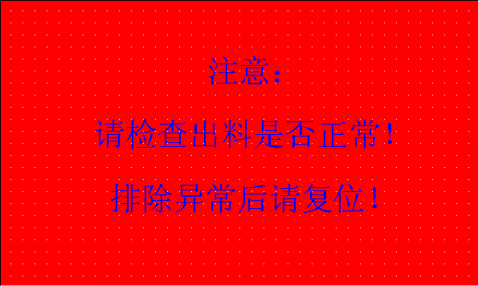

这时需要作业员先按照报警画面检查设备，如果是画面提示故障，按‘复位’键后排除故障再按‘开始’键运行设备；如果不是画面提示故障，则需检查相关联的气缸和电机是否正常运行。
除上述故障外，还有可能出现别的故障，现列举一部分以作参考：
  - 触摸屏无显示
建议：
1.1、检查触摸屏电源是否正常，
1.2．、电源是否连接。

  - 气缸无法运行
建议：
2.1、检查气缸是否通气；
2.2、检查气压够不够，气阀是否打开；
2.3、检查气缸传感器是否故障；
2.4、检查气缸是否卡住，或者异物阻挡。
3、开机正常，但是按设备按键无反应或者无法进入量产模式
建议：
3.1、检查设备是否是在手动状态；
3.2、检查设备气缸、电机等常动件是否被卡住或者被异物阻挡；
3.3、检查各项参数是否已经设置好，尤其是马达参数；
3.4、要进入量产模式控制面板按键必须调到‘连做’模式。
六、维护与保养：
- 每日保养：
1.1、清理设备上的灰尘和油污；
1.2、清理隔膜导向槽上面灰尘；
1.3、清理送料模块极片光感上灰尘。
- 每周保养：
2.1、传动部件，导轨，气缸等部件加润滑油一次；
2.2、检查各个常动部件连接和固定的螺丝是否松脱；
2.3、检查控制箱各个电磁阀是否完好，清理控制箱中灰尘。
3、每三月保养：
3.1、检查卷针是否磨损，张力是否足够，如对生产产生影响，必须维修或者更换；
3.2、检查热切和热烫部位温度是否正常，切刀是否损坏，如对生产产生影响，必须维修或者更换；
3.3、全面检查设备的电磁阀，光感，各个部位螺丝，如对生产产生影响，必须更换；
3.4、检查气动元器件是否漏气、损坏；
3.5、检查电气元器件是否漏电或者失灵。

